|  |  |  |
| --- | --- | --- |
|  | **Carátula para entrega de prácticas** | |
| Facultad de Ingeniería | | Laboratorio de docencia |

Laboratorios de computación

salas A y B

|  |  |
| --- | --- |
| *Profesor:* | Claudia Rodriguez Espino |
| *Asignatura:* | Fundamentos de Programación |
| *Grupo:* | 4 |
| *No de Práctica(s):* | 4 |
| *Integrante(s):* | Sanchez Escamilla Hector |
|  |  |
| *No. de Equipo de cómputo empleado* | 35 |
| *Semestre:* | 2 |
| *Fecha de entrega:* | 08/03/2019 |
| *Obervaciones:* |  |
|  |  |

CALIFICACIÓN: __________

Práctica 04: Diagramas de flujo

**Objetivo:**

Elaborar diagramas de flujo que representen soluciones algorítmicas vistas como una serie

de acciones que comprendan un proceso.

**Actividades:**

* Elaborar un diagrama de flujo que represente la solución algorítmica de un

problema, en el cual requiera el uso de la estructura de control condicional.

* Elaborar la representación gráfica de la solución de un problema, a través de un

diagrama de flujo, en el cual requiera el uso de la estructura de control iterativa.

**Introducción**

Un diagrama de flujo es la representación gráfica de un proceso, es decir, muestra

gráficamente el flujo de acciones a seguir para cumplir con una tarea específica.

Dentro de las ciencias de la computación, un diagrama de flujo es la representación gráfica

de un algoritmo. La correcta construcción de estos diagramas es fundamental para la etapa

de codificación, ya que, a partir del diagrama de flujo es posible codificar un programa en

algún lenguaje de programación.

**Los diagramas de flujo**

Los diagramas de flujo poseen símbolos que permiten estructurar la solución de un

problema de manera gráfica.

1. Todo diagrama de flujo debe tener un inicio y un fin. Se representan de la siguiente manera:
2. Las líneas utilizadas para indicar la dirección del flujo del diagrama deben ser rectas,

verticales u horizontales, exclusivamente.

1. Todas las líneas utilizadas para indicar la dirección del flujo del diagrama deben

estar conectadas a un símbolo.

1. El diagrama debe ser construido de arriba hacia abajo (top-down) y de izquierda a

derecha (left to right).

1. La notación utilizada en el diagrama de flujo debe ser independiente del lenguaje de

programación en el que se va a codificar la solución.

1. Se recomienda poner comentarios que expresen o ayuden a entender un bloque de

símbolos.

1. Si la extensión de un diagrama de flujo ocupa más de una página, es necesario

utilizar y numerar los símbolos adecuados.

1. A cada símbolo solo le puede llegar una línea de dirección de flujo.

**Estructuras de control de flujo**

Las estructuras de control de flujo permiten la ejecución condicional y la repetición de un conjunto de instrucciones.

Existen 3 estructuras de control: secuencial, condicional y repetitivas o iterativas.

* Estructura de control secuencial

Las estructuras de control secuenciales son las sentencias o declaraciones que se realizan una a continuación de otra en el orden en el que están escritas.

* Estructuras de control condicionales (o selectivas)

Las estructuras de control condicionales permiten evaluar una expresión lógica (condición

que puede ser verdadera o falsa) y, dependiendo del resultado, se realiza uno u otro flujo

de instrucciones. Estas estructuras son mutuamente excluyentes (o se ejecuta una acción o

se ejecuta la otra). La estructura de control de flujo más simple es la estructura condicional SI (IF).

* Estructuras de control iterativas o repetitivas

Las estructuras de control de flujo iterativas o repetitivas (también llamadas cíclicas)

permiten ejecutar una serie de instrucciones mientras se cumpla la expresión lógica.

Existen dos tipos de expresiones cíclicas MIENTRAS y HACER- MIENTRAS.

Actividad:

1. Suma de dos números

* Inicio
* dame dos números
* s= x + y
* Imprime el valor de s
* Fin

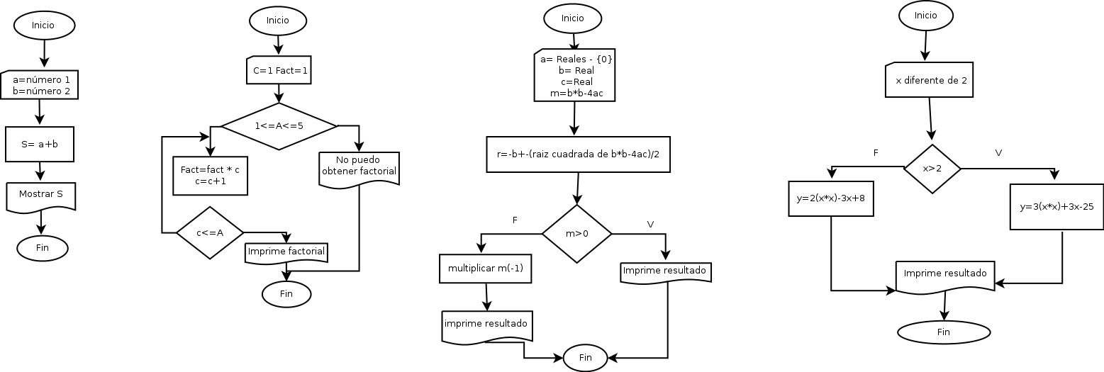

1. Determinar el factrial de un numero
2. Dame un número entre 1 y 5 “n”
3. Si 1≤n≤5 ir al siguiente paso, en caso contrario ir al paso 6
4. Se crean dos variables cont=1, f=1
5. F = cont*f
   1. f=F
   2. cont= cont +1
   3. cont≤n?
   4. Si, si regrese al paso 4, en caso contrario pase al siguiente paso
6. Imprima “El resultado del factorial es: “F
7. Fin



1. Resolver la formula general

* Dame un tres números diferentes de 0 “a,b,c”
* m=b*b-4ac
* Si m<0 multiplica por -1, en caso contrario pase al siguiente paso
* r=-b+-m/2ª
* Imprima el resultado “r”



1. Resolver la ecuación
2. Dame un número distinto de 2 “x”
3. Si x<2 entonces pase al siguiente paso, en caso contrario pase al paso 3
   1. y=2(x*x)-3x+8
4. y=3(x*x) +3x-25
5. Imprima el resultado “y”



**Conclusiones:**

Los diagramas de flujo son de gran importancia ya que representa una manera ms fácil de especificar los detalles algorítmicos de un proceso y la utilizamos principalmente en programación.

Estos nos facilitan la manera de representar visualmente el flujo de datos por medio de un sistema de tratamiento de información, en este se realizan un análisis de procesos o procedimientos que se requieren para realizar un programa u objetivo